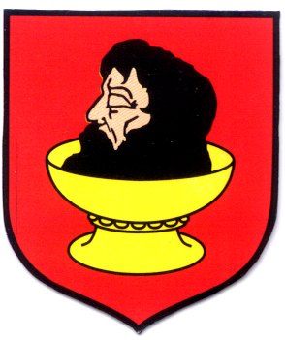  2 | URZĄD GMINY w BIELSKU  Plac Wolności 3A, 09 – 230 Bielsk  pow. płocki, woj. mazowieckie  NIP: 776 – 115 – 17 – 33, REGON: 000533587  tel. (024) 261 55 05, 261 50 87, fax (024) 261 51 89  e – mail: ugbielsk@poczta.onet.pl
Wójt Gminy Bielsk
Pl. Wolności 3A
09-230 Bielsk
RRiRG.S.6220.02.2012

Bielsk dnia 20.10.2015 r.

NORDA WIND PARK Sp. z o.o.
ul. Wypoczynkowa 4/18,
80-341 Gdańsk

ZAWIADOMIENIE

Na podstawie art. 36 § 1 ustawy z dnia 14 czerwca 1960r. – Kodeks postępowania administracyjnego (Dz. U. z 2013 r., poz. 267 j. t.) zawiadamiam, że ze względu na złożoność sprawy dot. zamierzenia inwestycyjnego pn.: „Farmy wiatrowej Leszczyn NWP wraz z infrastrukturą techniczną, na działce o nr ewid. 268 w m. Leszczyn Księży oraz na działce nr ewid. 91/1 w miejscowości Leszczyn Szlachecki pow. płocki,
woj. mazowieckie” termin załatwienia sprawy – zostaje przedłużony do dnia 31 listopada 2015 r. .

Ustalenie nowego terminu załatwienia w/w sprawy jest uzasadnione, z uwagi na konieczność zebrania pełnego materiału dowodowego i dokonania wnikliwej oceny zebranych dowodów oraz zajęcia stanowiska przez inne organy.

Wójt
Józef Jerzy Rozkosz

Otrzymują:

- NORDA WIND PARK Sp. z o.o. ul. Wypoczynkowa 4/18, 80-341 Gdańsk;
- Sołtys wsi Leszczyn Szlachecki, gm. Bielsk – celem wywieszenia na tablicy ogłoszeń;
- Sołtys wsi Leszczyn Księży, gm. Bielsk – celem wywieszenia na tablicy ogłoszeń;
- Sołtys wsi Lubiejewo, gm. Bielsk – celem wywieszenia na tablicy ogłoszeń;
- Wójt Gminy Radzanowo ul. Płocka 32, 09-451 Radzanowo;
- Tablica informacyjna Urzędu Gminy w Bielsku;
- Strona Urzędu Gminy - http://www.ugbielsk.bip.org.pl/

Sporządził: Sławomir Pietera, dnia 30.10.2015 r. tel. (24) 265 01 14;

